出國報告（出國類別：參訪）

國立臺灣體育運動大學至大陸南京體育學院
參訪報告

服務機關：國立臺灣體育運動大學
姓 名：張振崗教授/副校長、廖曼汶同學、姜虹羽同學
派赴國家：中國大陸
出國期間：103年11月26日起至11月28日止
報告日期：103年12月17日

摘 要

本次參訪與大陸競技運動成績卓著之南京體育學院進行運動科學研究、運動訓練之交流，同時討論未來兩校各方面之實質合作方向，並帶領本校二名游泳選手至該校進行長期移地訓練，期間與該校校長、各處室首長等人商談未來合作方向，並與游泳隊教練討論此二位選手的訓練進度。南京體育學院在游泳、體操、羽球、擊劍等項目都曾培育出奧運冠軍，是本校未來競技運動訓練的優良合作對象。而該校也針對優秀運動員進行長期之運動科學監控與研究，但基礎理論及撰寫文章方面仍略遜本校，未來兩校的運動科學研究合作，將可達到互補的效果。本次參訪了解了南京體育學院的競技運動訓練之長處，並確定了未來兩校的實質合作方向，對於兩校之競技運動成績與研究成果之提升，都將有顯著的幫助，也建議我國應加強國際交流所需之硬體設施，並增加競技運動訓練之人力及軟硬體資源。

關鍵字：中國大陸、南京體育學院、長期移地訓練、游泳、國際交流、姊妹校
目 錄
摘要……………………………………………………………………………1
壹、參訪計畫 3
一、參訪目的 3
二、參訪地點 3
三、參訪時間 3
貳、參訪行程表 3
参、參訪內容 3
肆、參訪心得與建議 7
一、參訪心得 7
二、建議事項 9

壹、參訪計畫
一、參訪目的
此次出國行程主要目的係與大陸競技運動成績卓著之南京體育學院進行運動科學研究、運動訓練之交流，同時討論未來兩校各方面之實質合作方向，並帶領本校二名游泳選手至該校進行長期移地訓練，期望促進本校於運動競技訓練、運動科學研究之成效，並打開本校競技運動選手海外長期移地訓練之門，同時提升與姊妹校之實質合作。
二、參訪地點
大陸江蘇省南京體育學院。
三、參訪時間
103 年 11 月 26 日至 103 年 11 月 28 日

貳、參訪行程表
表一、本次大陸參訪行程整理表
日期 | 行程 | 參加人員 | 主要目的
11/26 (星期三) | 下午搭乘飛機至南京  中國東方航空MU 5002  (17：30-19：10） | 張振崗、廖曼汶、姜虹羽 | 搭機路程
11/29 (星期四) | 南京體育學院交流、演講、參訪校園、觀看游泳隊練習 | 張振崗 | 參訪、交流
11/28 (星期五) | 上午：參訪中山陵  下午：搭飛機自南京返臺灣  中國東方航空MU 5001  （14：30-16：35） | 張振崗 | 參訪、搭機路程

参、參訪內容
本次行程為11月26日至28日，參訪詳細內容如下：
11/26 (星期三)
張振崗副校長率領競技運動學系二年級廖曼汶同學、姜虹羽同學，由於班機延誤，約18:30由臺灣起飛，約於20:10到達南京，由南京體育學院對台辦事處蔣主任接機。經過約一小時的車程，到達南京體育學院，即入住該校之運動員公寓。兩位學生共住一間二人房，公寓內有洗衣機、烘衣機、福利社、交誼廳等完善設備。

11/27 (星期四)
早上07:00與游泳隊教練李志強共進早餐，討論本次為期約二個月的移地訓練課表與目標，二位選手被分派於該校成績中上之組，與另外七位選手共同接受李志強教練之指導，蛙式與混合式之選手都有，李志強教練之專長亦為混合式，剛好符合本校選手之專長，同組大陸選手之成績略高於本校之二位選手，應可有效刺激訓練成果。該校游泳隊一週訓練6天共12次，週日休息，每次練習量約7000至8000公尺，若當次有陸上訓練，水中訓練量則約3000-4000公尺，對本校選手將是很大的挑戰。李志強教練為二位選手分別訂定了專項進步3-5秒的訓練目標。
早餐後，09:00與王正倫副院長、肖愛華副院長、多位行政及教學單位首長進行交流座談。南京體育學院約有4000名學生，設有碩士班，約120名教師，另有約120名教練，競技運動項目以游泳、跳水、水上芭蕾、體操、擊劍、羽球、網球、自由車為發展重點，培育出多位奧運及世界冠軍，全國冠軍更是不計其數，世界許多國家都會派選手至該校進行長短期的移地訓練，他們也很願意與本校持續進行培育競技運動選手的合作。該校另設有小學、中學之教學部門，許多有天份之體操、跳水、韻律體操、雜技等項目之選手，在小學階段即進入該校就讀與練習。
該校研究方向以競技運動、運動健康、運動傷害、體育教學、運動管理為主，有接受江蘇省的經費補助，校內也補助教師及研究生進行研究。該校目前在論文發表的成果較為缺乏，尤其是國際期刊的發表。但是運動科學人員已經長期針對校內的優秀選手，進行長期的血液尿液分析監控，許多研究主題也與競技運動表現直接相關，已經累積相當多優秀運動員的研究數據，本校與該校的研究合作應可從現有的資料開始，整理後應可發表於國際期刊。
該校圖書館目前正進行民國初年體育相關文物之收集，預計成立博物館，詢問本校是否有相關資料，回國後將轉告台灣體育史學會。該校也進行大陸各民族傳統舞蹈、武術、舞龍舞獅等民俗體育之發展及演出，也結合舞蹈與龍獅表演，與本校發展方向吻合。
隨後於10:00針對該校師生進行「臺灣體育運動大學科研現況與發展」之專題演講，簡要說明本校於運動生理學領域之研究成果，包括中樞疲勞理論、專項體能與技術測試、視知覺測試、雙任務模式等，並提出針對該校科研發展方向的建議，以及兩校運動科學研究合作方向的建議：(1) 選定共同有興趣的研究主題，可先從游泳項目開始，並逐漸延伸至二校共同的重點項目，如羽球、網球、自由車、擊劍等；(2) 中醫運動康復是國際上的潛力發展方向；(3) 確定合作團隊成員後，定期進行網路討論研究進度；(4) 分工收集資料及撰寫研究論文。
演講結束後，與南京體育學院院長張雄等主管共進午餐，席間持續討論雙方合作交流議題，確定雙方日後擴大實質交流的共識。
中午略為休息後，下午參觀該校校園設施，該校主要田徑場為1933年完工，可容納約六萬人，相當雄偉，即使主體建築年代久遠，但跑道經過多次翻修，品質相當優秀。體操館容納體操、蹦床二隊練習，也看到許多小學及中學年紀的選手進行練習。該校於2012年南京青奧期間建造了「中國網球中心」，包含數十面室內及室外網球場，草地、紅土、硬地都有，預計於明年招收學生；青奧期間也翻修了羽球場，可容納約3000名觀眾。擊劍館分為三層，每層均有8條劍道，供一種劍種練習；另有一體育館供韻律體操、技巧隊練習；校內有一250公尺之室外自由車場。之後到達「跳水花游館」，內供跳水、水上芭蕾、游泳三隊使用，觀看本校二位選手訓練狀況，游泳隊有多位教練，每位教練僅負責10名以內的選手，可以專注於選手姿勢的指導，才可真正發揮訓練的效果，選手反應訓練量超過平常習慣，感覺很累，但這才是本次移地訓練的目的。
晚餐於秦淮河畔夫子廟旁的餐廳品嘗傳統小吃，然後回宿舍休息。

11/28 (星期五)
早晨赴中山陵參觀，午餐後前往機場，搭機返國，結束這次緊湊但成果豐碩的參訪，兩名學生留在南京體院繼續訓練至1月23日。

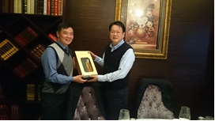 | 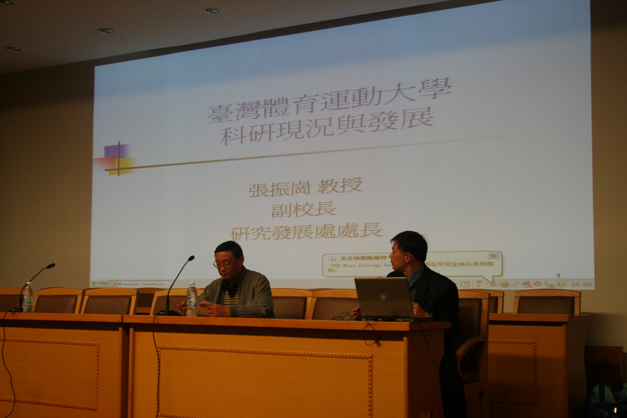
與南京體育學院張雄校長合影 | 與南京體育學院師生演講與座談
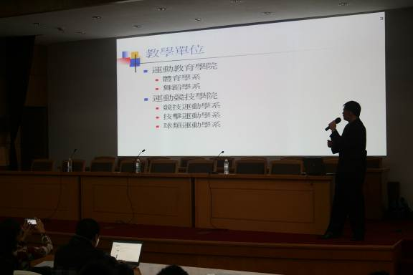 | 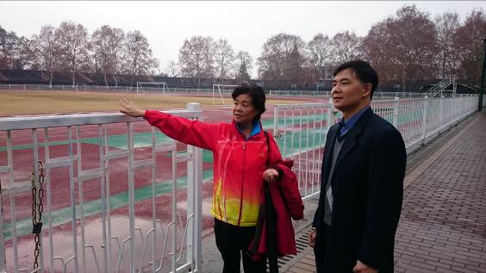
與南京體育學院師生演講與座談 | 參觀南京體育學院歷史悠久的田徑場
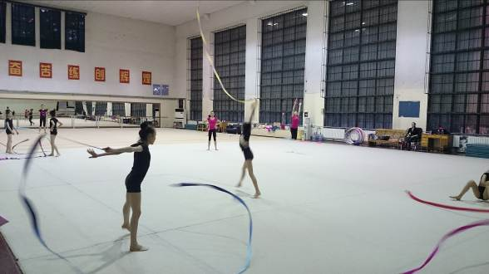 | 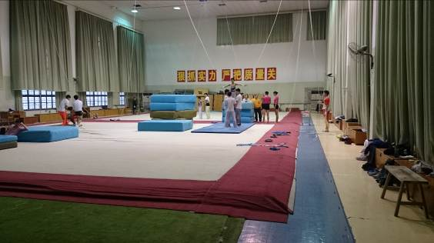
參觀南京體育學院韻律體操訓練 | 參觀南京體育學院技巧隊訓練
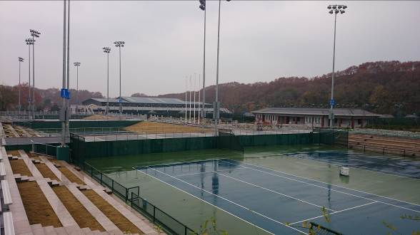 | 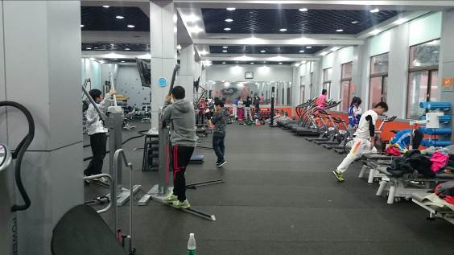
參觀設於南京體育學院的中國網球中心 | 參觀南京體育學院康復與體能訓練室
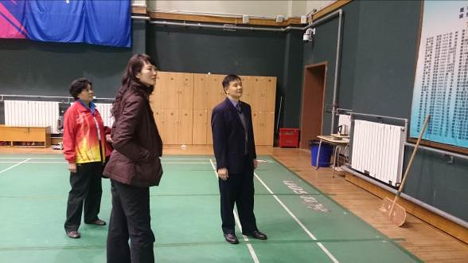 | 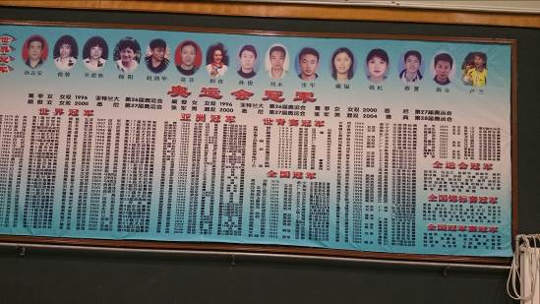
與肖愛華副院長參觀南京體育學院羽球場 | 南京體育學院羽球隊榮譽榜

肆、參訪心得與建議

一、參訪心得
本校此次有機會參訪大陸以競技運動訓練著名之姊妹校南京體育學院，並建立本校第一次選派選手至姊妹校進行長期海外移地訓練的模式，有助於本校未來競技運動的發展，並達到當初設定參訪的目的及預期目標。在此次參訪中的具體心得如下：
(一)了解南京體育學院各領域發展
該校成立於1956年，緊鄰紫金山，校內有原遠東地區最大的體育場—民國中央體育場舊址，該體育場完工於1933年。該校約有4000名學生，設有碩士班，約120名教師，另有約120名教練，目前有羽毛球、網球、體操、韻律體操、蹦床、技巧、擊劍、自行車、游泳、跳水、水上芭蕾等11個項目的運動代表隊，水準相當高，曾經培養出15名奧運冠軍、88名全國冠軍，為本校選手進行移地訓練相當適合的地方。
該校雖競技運動訓練成績輝煌，但在學術領域仍有待發展，期刊論文的發表仍顯偏低。但該校對於運動科學研究發展相當有心，由校內經費補助教師進行研究計畫，並組成運科團隊協助校內運動員。

(二)本校可與該校進行訓練與研究之互補合作
南京體院擁有豐富的競技運動訓練資源，但在研究方面的表現較弱，與本校剛好互補，若可以本校之研究人力物力資源，與該校教師及教練合作，針對該校游泳、羽球、自由車等世界級選手進行運動科學研究，不僅更有學術發表的價值，對我國這些項目的選手之科學化訓練，也會有相當的幫助。目前台灣體育界仍無以此方式與大陸或其他國家進行合作，本校有機會成為此方式之樞紐，奠定於兩岸運動科學研究的主導地位，需要本校學科教師之積極參與，本校術科教師也可共同加入。

二、建議事項
(一)本校應積極爭取成立博士班
本校此次與南京體院的討論中，提到如何增加雙方實質交流與師生交換的提議，其中多位教師皆詢問本校是否有博士班學制，想要進修。因此未來應積極爭取國際級優秀師資、具有學術競爭力的學者士進入本校任教，並積極爭取成立博士班，更奠定本校在兩岸運動科學的主導地位。

(二)本校應加強國際交流之硬體設施
本校近年雖在國際交流發展快速，但受限於宿舍容量，可容納之交換生人數有限，雖將要與校外公寓簽約，增加國際學生床位，但仍屬短期因應，若要長久穩定之發展國際交流，建造國際學生宿舍刻不容緩，或可分期以五千萬以下之經費興建，逐年充實宿舍容量。
多位姊妹校教師表示希望來本校進行長短期交流，本校目前仍無適合訪問換交換學者之住宿場所，可考慮納入國際學生宿舍的規畫中。

(三)本校應加強競技運動訓練之人力資源與硬體設施
本校雖為我國歷史最悠久的專業體育大學，但訓練人力與大陸及世界其他運動成績傑出之國家落後甚多，此次看到南京體院一名游泳教練只負責10名以內的選手，而本校游泳教練需要負責30至40名選手同時訓練，實無法進行個人化的訓練。
在訓練的硬體設施方面，即使歷史較本校更久的南京體院，也大規模翻修訓練場館，並建造新的訓練場館，充實軟硬體資源，才得以在競爭激烈的國際運動競賽中屢獲佳績，值得做為本校及我國各級政府規劃競技運動軟硬體及人力資源時的借鏡。

